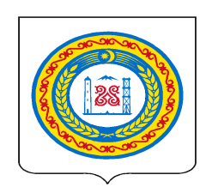

МЭРИЯ КУРЧАЛОЙСКОГО ГОРОДСКОГО ПОСЕЛЕНИЯ КУРЧАЛОЕВСКОГО МУНИЦИПАЛЬНОГО РАЙОНА

ЧЕЧЕНСКОЙ РЕСПУБЛИКИ

НОХЧИЙН РЕСПУБЛИКИН КУРЧАЛОЙН МУНИЦИПАЛЬНИ

К1ОШТАН КУРЧАЛОЙН Г1АЛАН МЭРИ



ПОСТАНОВЛЕНИЕ

от 17 сентября 2021г. №14-п

г. Курчалой

**Об утверждении плана противодействии коррупции в Курчалойском городском поселении на 2021 - 2024 годы**

В соответствии с Указом Президента Российской Федерации от 16 августа 2021 года № 478 «О Национальном плане противодействия коррупции на 2021 - 2024 годы»

ПОСТАНОВЛЯЮ:

1. Утвердить план противодействии коррупции в Курчалойском городском поселении на 2021 - 2024 годы.
2. Разместить постановление (обнародовать) на официальном сайте мэрии Курчалойского городского поселения в информационно­-телекоммуникационной сети «Интернет».
3. Настоящее постановление вступает в силу со дня его подписания.
4. Контроль за исполнением настоящего постановления оставляю за собой.

Врио мэра С.С. Хашумов